教学案例分析(一)
类型：多动，自闭（混合型）
姓名：李**** 性别：男孩
年龄：7岁 年级：二年级 学校：****
简述：自闭，抽动，多动，情绪冲动。
家长陈述：
妈妈和我们沟通说在儿童医院检查确诊是自闭症，他特别不善于与其他小朋友交往，在学校老师反馈说一下课就自己躲在座位上画画，也不和别的小朋友玩儿，甚至有很多时候老师上课时甚至考试时他还是在画画。而且画的内容都是鬼，房子被摧毁，船被水淹没等不好的事情。而且妈妈说孩子总是好动，孩子频繁出现面部抽动现象。小*他几乎是不与别人对视，别人与他沟通也不理人，就自己玩自己的，沉浸在自己的世界里，有时不知为何就开心的笑。
训练变化：
我带小*已经60多次了，这个孩子已经算是我我们校区效果榜样级的存在了。刚开始训练时小*非常不配合，根本坐不住，拔设备线，踢电脑机箱，情绪非常激动，甚至总是说出“我要打死你”之类的话。后来我发现孩子对好吃的没有抵抗力，就用食品奖励法，非常有用，孩子虽然情绪仍然不稳定，但是已经可以坚持训练下来了。训练20次左右后孩子与我配合明显进步，训练时情绪稳定很多了。训练到第36次时妈妈反应孩子现在上课可以和老师有点互动了，虽然也不会主动与人接触，但同学找他玩他有时可以参与了。而且最明显的是孩子面部抽动明显减少了，妈妈非常满意，而且还把自己弟弟家的孩子也介绍过来，让我帮忙改善。现在孩子已经训练60多次了，不仅开朗很多，愿意与其他小朋友玩了，还会把自己的好吃的与其他小朋友分享，而且在学校表现也进步很大，无论是在课堂上表现还是成绩都有明显提升。
数据分析：
（1）注意力商（AQ）训练前后对比：
首次成绩：14分 30次成绩：36分
60次成绩：51分

(2)脑电图数据训练前后对比：
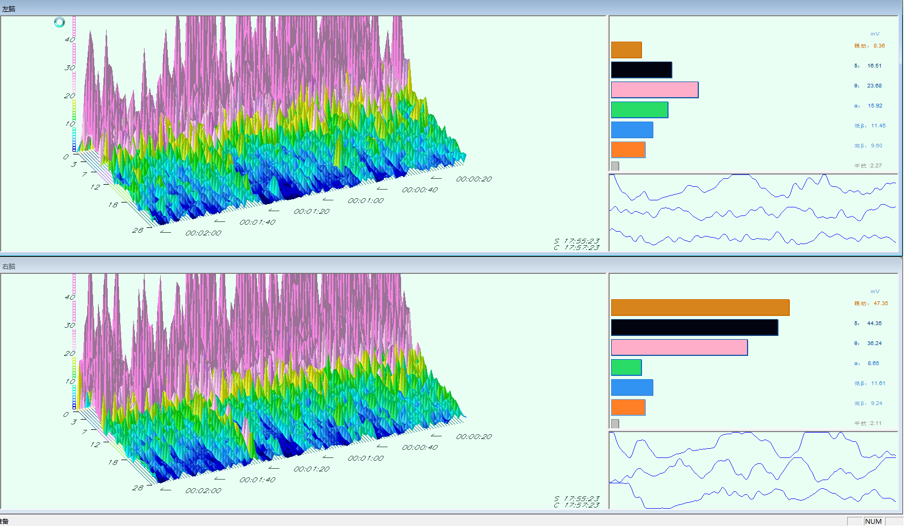
第1次脑波图
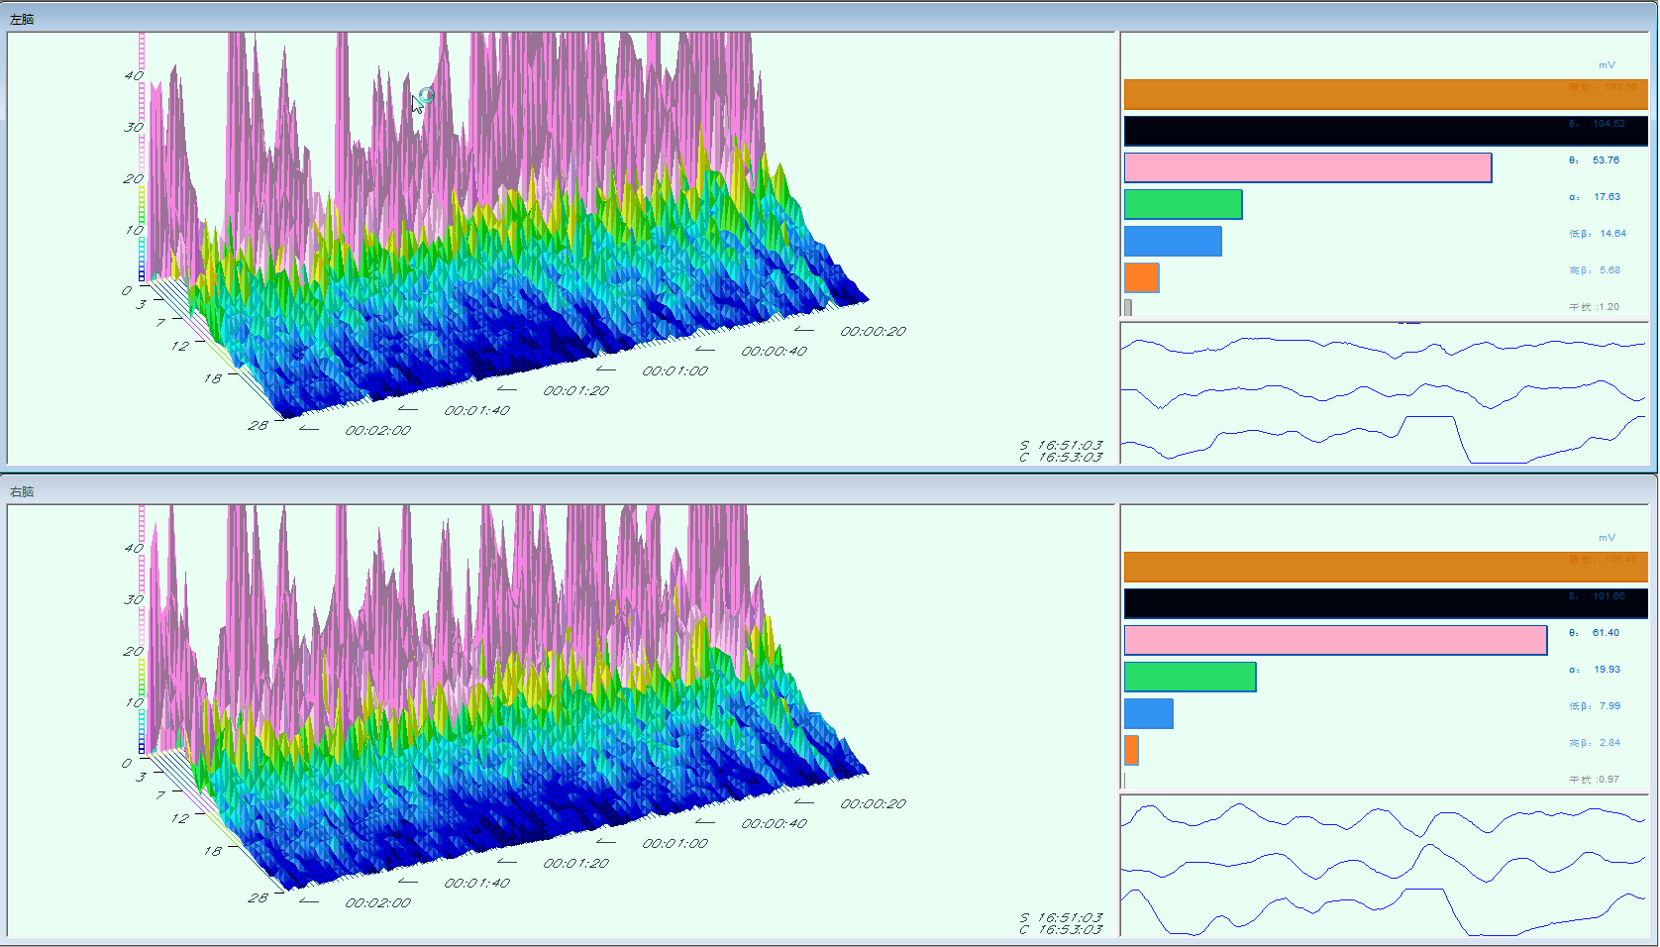

训练第30次脑波图
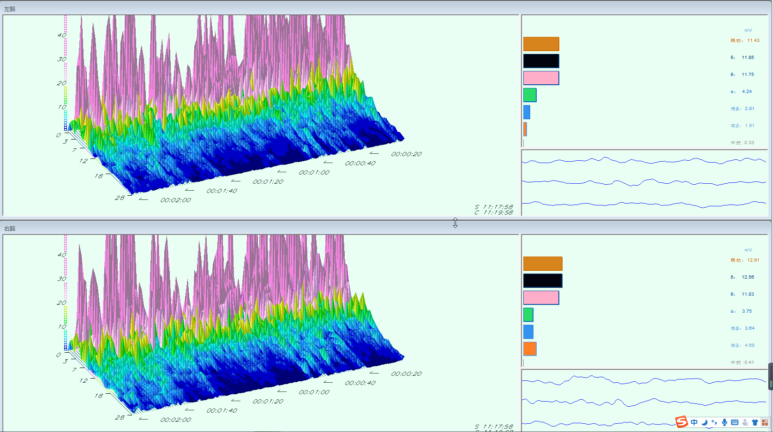
训练第60次脑波图
脑波图分析：
小*同学的粉波明显减少，说明孩子情绪自我控制性越来越好，不会过于兴奋冲动，也不会过于低沉了。绿波进入快波去的情况明显较少，说明孩子的多动现象得到了很好的改善，面部的抽动也几乎看不到了。深蓝波慢慢的浮现出来，说明孩子的注意力能力得到很大的提升，以及分心值也有降低趋势。下一阶段根据孩子的情况和家长的需求我们考虑会继续针对孩子情绪板块做提升，训练孩子自闭问题，让孩子越开越阳光开朗。

家长反馈图片：

